 | ИСПОЛНИТЕЛЬНЫЙ КОМИТЕТ МАМАДЫШСКОГО  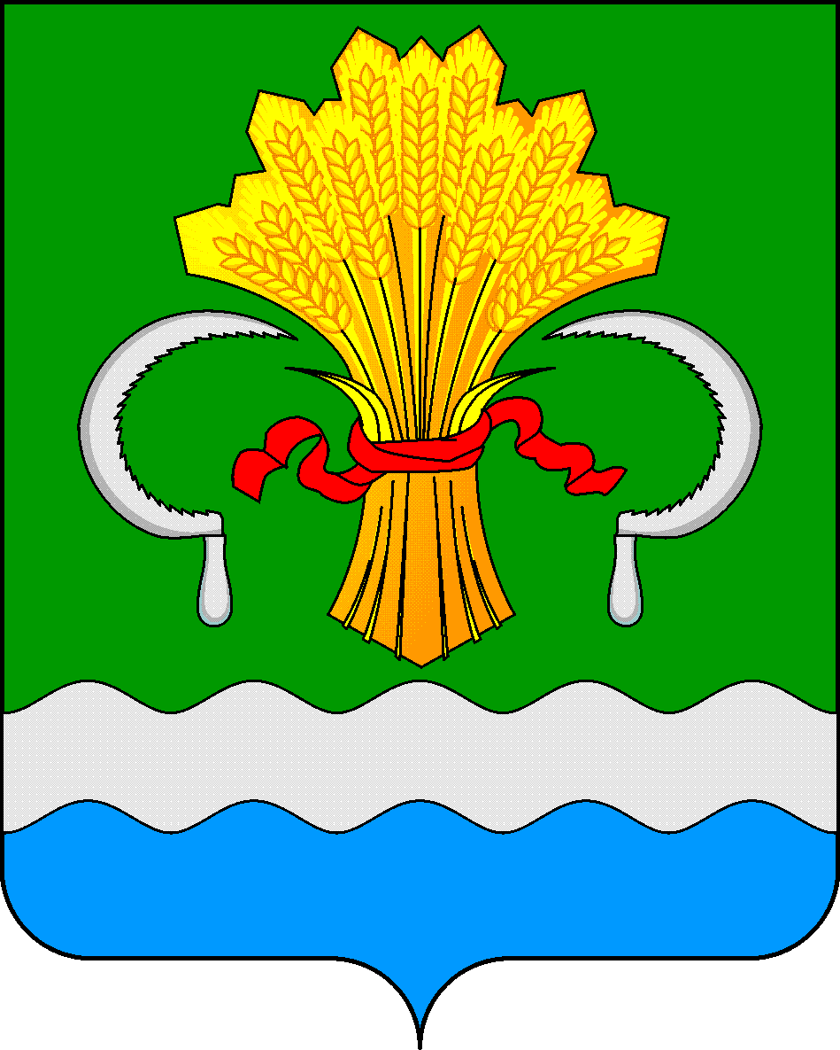  МУНИЦИПАЛЬНОГО РАЙОНА  РЕСПУБЛИКИ ТАТАРСТАН  ул.М.Джалиля, д.23/33, г. Мамадыш,  Республика Татарстан, 422190 |  | ТАТАРСТАН РЕСПУБЛИКАСЫНЫҢ  МАМАДЫШ МУНИЦИПАЛЬ  РАЙОНЫНЫҢ БАШКАРМА КОМИТЕТЫ  М.Җәлил ур, 23/33 й., Мамадыш ш.,  Татарстан Республикасы, 422190
 | Тел.: (85563) 3-15-00, 3-31-00, факс 3-22-21, e-mail: mamadysh.ikrayona@tatar.ru, www.mamadysh.tatarstan.ru
 | Постановление  № 352 |  | Карар  от « 12 » 09 2025 г.

О внесении изменений в постановление Исполнительного комитета Мамадышского муниципального района Республики Татарстан от 24 декабря 2018 года N 607

В целях реализации Федерального закона от 27 июля 2010 года N 210-ФЗ "Об организации предоставления государственных и муниципальных услуг", в соответствии с Федеральным законом от 31.07.2025 года №353-ФЗ «О внесении изменений в Федеральный закон "О ведении гражданами садоводства и огородничества для собственных нужд и о внесении изменений в отдельные законодательные акты Российской Федерации" и отдельные законодательные акты Российской Федерации, Исполнительный комитет Мамадышского муниципального района Республики Татарстан
п о с т а н о в л я е т:
1. Внести в постановление Исполнительного комитета Мамадышского муниципального района Республики Татарстан от 24 декабря 2018 года N 607 "Об утверждении административных регламентов предоставления муниципальных услуг в новой редакции" (далее - Постановление) следующие изменения:
1.1. Подпункт 4 пункта 4 приложения №1 Постановления дополнить словами ", за исключением гражданина, указанного в подпункте 2 пункта 3 статьи 39.6 Земельного кодекса Российской Федерации"
2. Опубликовать настоящее постановление на Официальном портале правовой информации Республики Татарстан по веб адресу http://mamadysh.tatarstan.ru// и обнародовать путем размещения на официальном сайте Мамадышского муниципального района.
3. Контроль за исполнением настоящего постановления возложить на первого заместителя руководителя Исполнительного комитета Мамадышского муниципального района Республики Татарстан Никифорова Р.М.

Руководитель
Р.М.Гарипов

